**裕笠科技股份有限公司客戶基本資料表**

裕笠科技股份有限公司，為確保客戶聯絡人之個人資料、穩私及權益之保護，於交易過程中將使用客戶聯絡人之個人資料，依照個人資料保護法規定實施。本表為公司建檔用途，對外絕對保密

當您填寫下列表格要求之個人資料時，即表示您願意以電子文件之方式行使法律所賦予同意之權利，並具有書面同意之效果。

經銷商批購商品，做為販售用，屬企業經營者，經銷商間就無消保法的適用，應另依民法規定。經銷商不是消費者，無消保法適用，無7日解除權，訂貨產品和型號請注意是否正確。

|  |  |  |  |  |  |  |  |  |  |  |  |  |
| --- | --- | --- | --- | --- | --- | --- | --- | --- | --- | --- | --- | --- |
| 客戶名稱 |  | | | | | 統一编號 | |  | | | | |
| 負責人 |  | | 往來銀行帳號 | |  | | | 銀行代碼 | |  | | |
| 行動電話 |  | | | | | LINE ID | |  | | | | |
| 收貨地址 |  | | | | | 公司電話 | |  | | | | |
| 載具發票 | E-Mail : | | | | | | | | | | | |
| Mail帳單 | □同上□其他 | | | | | | 寄送方式 | | **Mail** | | | |
| 聯絡人1 |  | E-mail | |  | | | 行動電話 | |  | | LINE |  |
| 聯絡人2 |  | E-mail | |  | | | 行動電話 | |  | | LINE |  |
| 會計 |  | E-mail | |  | | | 聯絡電話 | |  | | LINE |  |

備註:**請附上公司設立登記表及負責人身份證正反影印本**。(**資料不齊全一律採現金交易**)

交易之後，通過審定並經查核和本公司交易記錄良好可以改為**月結30天 貴司** □ 開票 □ 匯款 (請勾選)

**超過一年沒交易，首次一樣採現金交易，而後恢復原況。**

謝謝 ! 本公司業務代表人：林文誠 0932-976167張孟龍 0937-720133

40256台中市南區樹義一巷13-19號1樓，電話:04-2260-5121傳真:04-2260-5770，[help@ublink.org](mailto:help@ublink.org)

付款帳號 戶名： 裕笠科技股份有限公司 聯邦銀行(803)興中分行(0641)帳號： 064-10-0200765

本公司匯款轉帳 TWQR Code 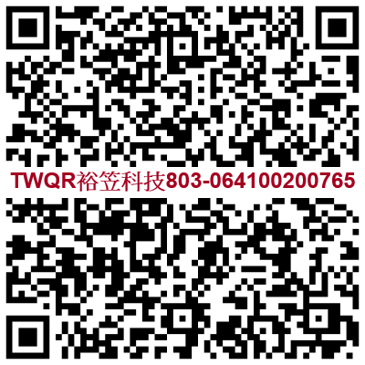

本公司即時聯絡資訊[**LINE ID : @xat.0000132120.jmw**](https://www.ublink.org/index.php/line)